Історія України (Вступ до історії)
Розділ ІІ. Про що і про кого розповідає історія.
Тема 1 : Люди в історії.
- Розвиток наочно-образного мислення .
Роздивіться малюнки С. Васильківського. На яких з них зображено козаків? Які риси вдачі козаків відобразив художник?
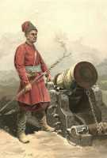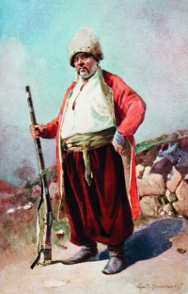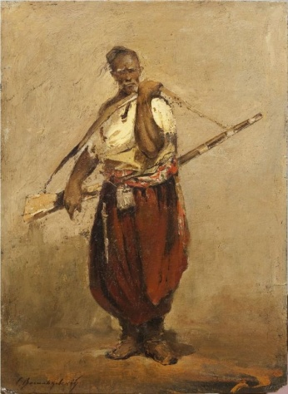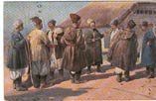
- 2 3 4
2. Розвиток логічного мислення.
Хто є зайвим у даному переліку?Викресліть його. Як можна назвати даний список?
Князі, селяни, буржуазія, бояри, дружинники.
3.Розвиток зорової пам`яті.
Роздивіться картину Сластіона А. Представників яких груп населення зображено на ній? Представників яких груп, описаних у підручнику, с.80-81( В.С. Власов Історія України), немає на картині? Чим це можна пояснити?
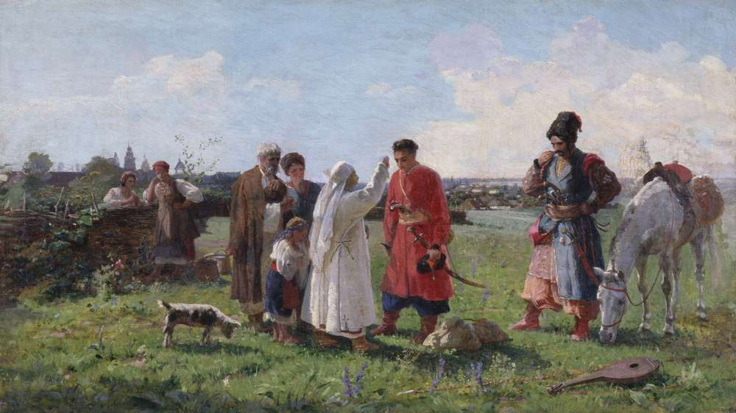

4.Розвиток логічної пам`яті.
Встановіть відповідність між персонажами української історії та їх характеристиками:
⃝ І. Сошенко 1 Український меценат – цукрозаводчик
⃝ Володимир Мономах 2 Художник, товариш Т. Шевченка,
клопотаннями якого був звільнений поет
⃝ В. Симиренко 3 Князь, названий «некоронованим королем
Русі»
⃝ В. К. Острозький 4 Князь, автор «Повчання дітям»

Тема 2: Події в історії.
1.Розвиток наочно-образного мислення .
Зобразіть три винаходи 19 – початку 20 ст., які змінили життя людини.
- Розвиток логічного мислення.
Заповніть пропуски у тексті.
У 12 ст. наші землі потерпали від нападів… . Боротьбу проти них очолив новгород – сіверський … .Похід був … організований , а тому закінчився… русичів. Ця подія була відображена у поемі… .
- Розвиток зорової пам`яті.
Роздивіться малюнки Василя Григоровича - Барського. Складіть за ними розповідь про діяльність їхнього автора.
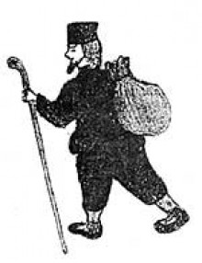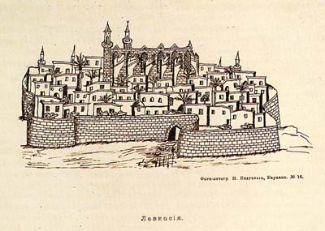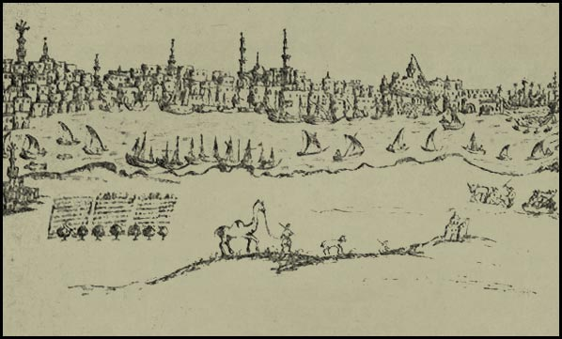

4.Розвиток логічної пам`яті.
Розв`яжіть завдання – загадку «3 на 3». Сформуйте три групи з трьох назв, які об’єднує спільний зміст:
- Ігор Святославович;2) «Ілля Муромець»;3) Василь Григорович –Барський; 4) «Мандри»; 5) 1723-1747; 6) Ігор Сікорський ;7) 1913;
8) 1185; 9) половці.

Тема 3: Повсякденне життя за часів Київської Русі.

- Розвиток наочно-образного мислення .
Намалюйте жіночий та чоловічий костюми княжих часів.
- Розвиток логічного мислення.
Визначте за наведеними групами слів основні заняття східних слов`ян:
- Лук,стріли, капкан, кабан, лось,ліс -…
- Сом,щука, невід, сітка, річка - …
- Плуг,серп, ціп, жито, пшениця -…
- Горно, руда, міх,молот -…
- Дикі бджоли, мед, колода -…
- Льон, коноплі, веретено, прядка -…
3.Розвиток зорової пам`яті.
Поєднайте малюнок з відповідним поняттям:
⃝ град ⃝ село ⃝ поділ ⃝ дитинець
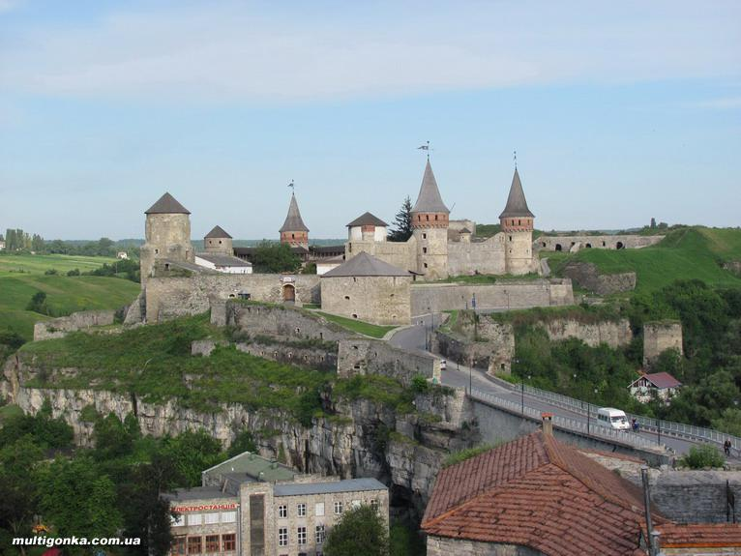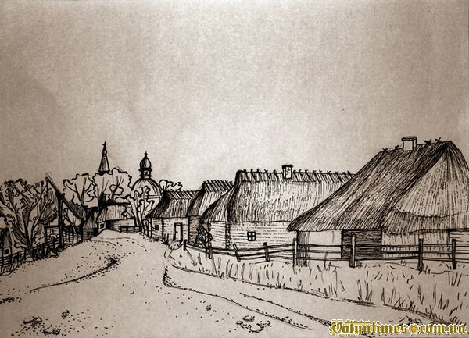
- 2
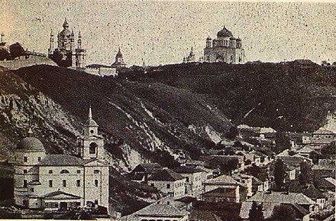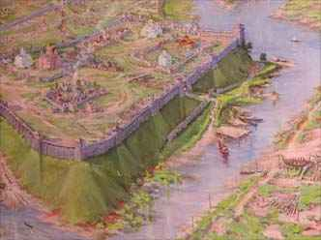
3 4
4.Розвиток логічної пам`яті.
Продовжте перелік : гончарі, каменотеси, склороби…
Що було названо?

Тема 4 : Найвизначніші події Київської Русі.

- Розвиток наочно-образного мислення .
Доповніть схему, вставивши у пропуски назви слов`янських союзів племен,що розселялися на території України:


- Розвиток логічного мислення.
Прочитайте назву міста, змінивши послідовність складів, і запишіть її:
ТИ-, КОН -, НО -, ПОЛЬ-, СТАН-
Як називали це місто русичі?
Які руські князі здійснювали до нього походи?
Який руський правитель вперше відвідав його з посольством і зустрівся з імператором?

- Розвиток зорової пам`яті.
Розгляньте ілюстрацію з літопису «Повість минулих літ» та прочитайте свідчення з літопису. Діяльність якого князя Київської Русі вони відображають?
«Голова в нього була зовсім гола, але з одного боку звисало пасмо волосся – ознака знатності роду. Виглядав він доволі суворим та диким. Одяг на ньому був білий і вирізнявся лише чистотою»
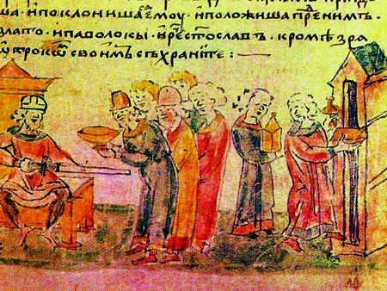

- Розвиток логічної пам`яті.
Розгляньте план розповіді про князя Володимира Великого. У ньому є декілька помилок. Знайдіть їх та виправте. Підготуйте розповідь за виправленим планом.
- Новий володар Київської Русі – продовжувач справи матері Ольги.
- Похід на Візантію та хрещення у Константинополі.
- Запровадження християнства у 980 р.
- Шлюбна дипломатія.
- Карбування монети - гривні.
- Розбудова міста Львова.

Тема 5: Українське козацтво в битвах та походах.
- Розвиток наочно-образного мислення .
Уявіть, що ви стали свідком виборів запорожцями нового кошового отамана. Спираючись на малюнок, розкажіть,як це відбувалося.

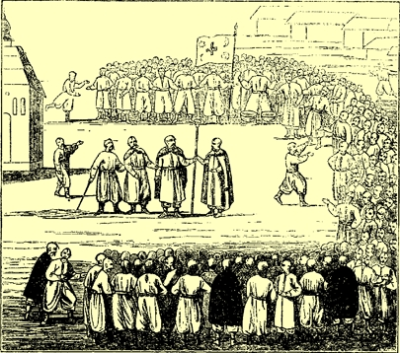

- Розвиток логічного мислення.
Викресліть зайві букви і запишіть поряд назву української держави , що постала в результаті Національно - визвольної війни під проводом
Б. Хмельницького, а також назву її столиці.
в | і | й | о | с | м | ь | к | о | с | т | е
у | з | а | р | п | о | р | і | з | ь | к | е
ч | е | р | п | к | а | г | и | с | р | и | н

- Розвиток зорової пам`яті.
На малюнках зображені козацькі клейноди . Проставте у кружечках під ними номери , під якими вони наведені у переліку:
- Булава ; 2)корогва ; 3) бунчук; 4) пернач ; 5) литаври
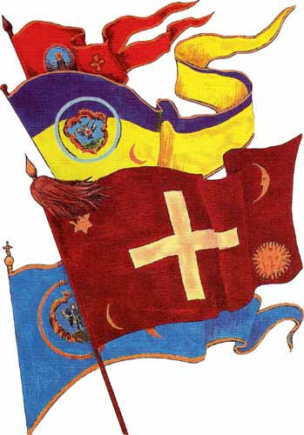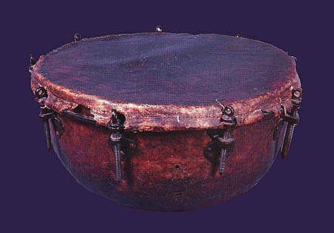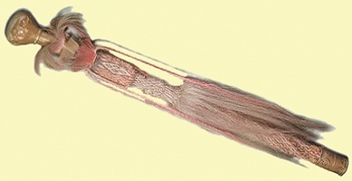

⃝ ⃝ ⃝
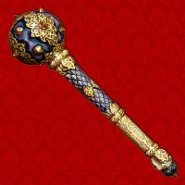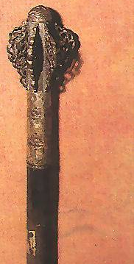

⃝ ⃝
- Розвиток логічної пам`яті.
За картою та текстом підручника(с. 116-118 підручника) складіть план розповіді про хід Національно - визвольної війни під проводом Б. Хмельницького.
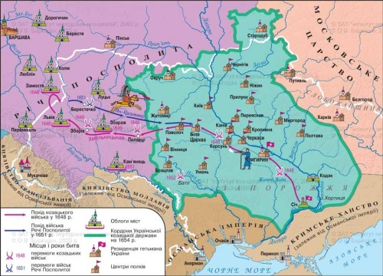

Тема 6 : Українське село та місто у 18-19 ст.
- Розвиток наочно – образного мислення.
Уважно роздивіться ілюстрації. Назвіть 3 риси, які свідчать про те,що: а) на карті зображене місто; б) у 18 ст. місто мало чим відрізнялося від села.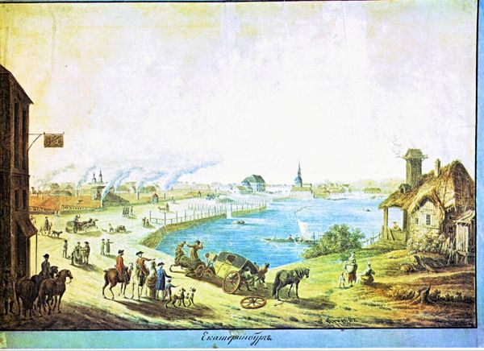
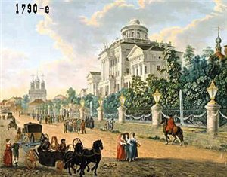
- Розвиток логічного мислення.
Які слова у переліку є зайвими?
«Українські селяни харчувалися такими продуктами: хліб житній, борщ, ячмінна та рисова каша, огірки та помідори, крім того, споживають багато картоплі»
3.Розвиток зорової пам`яті.
Роздивіться ілюстрації. На якому з цих фото зображено житловий
будинок з бетону, збудований Владиславом Городецьким, названий
сучасниками «Будинком з химерами»?

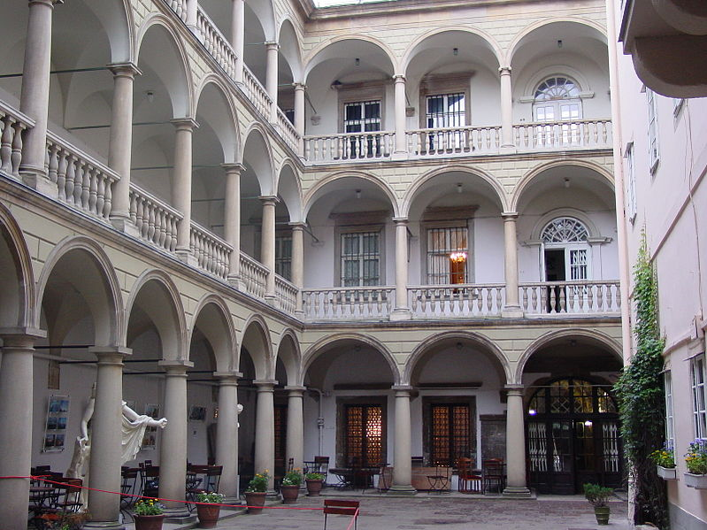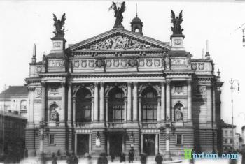
- 2)

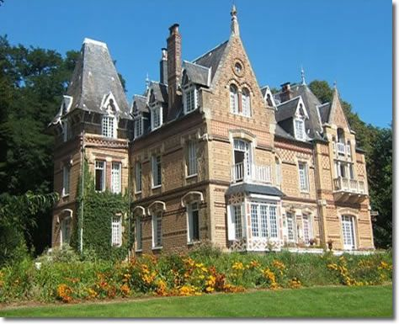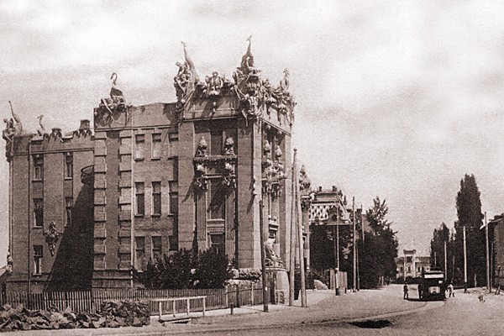
3) 4)
4. Розвиток логічної пам`яті.
Установіть відповідність між назвами представників українського суспільства та їх зображеннями:1) селянин; 2) козак; 3) сотник; 4)полковник
5) гетьман.
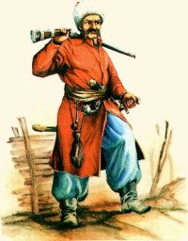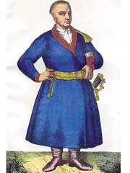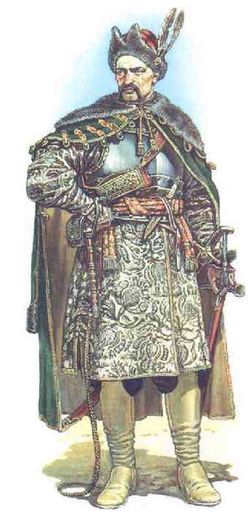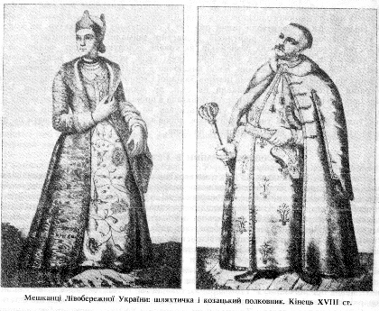 ⃝ ⃝ ⃝ ⃝

Тема 7 : Перші університети в Україні.
- Розвиток наочно – образного мислення.
Наведіть лад у поданій сукупності ілюстрацій та розмістіть їх номери у відповідні пропуски на лінії часу:
1)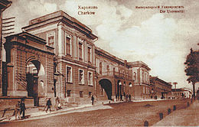 2)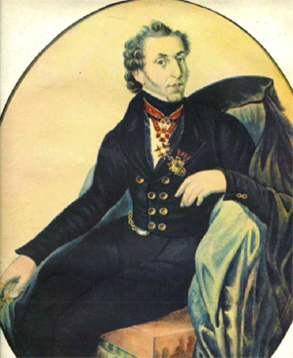 3) 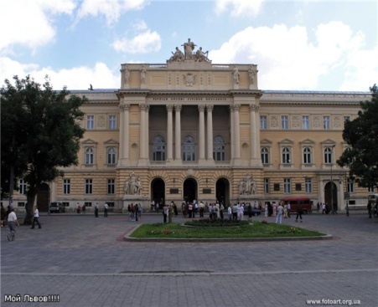 4)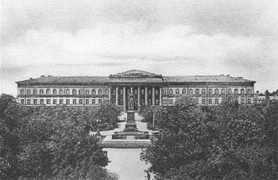 5) 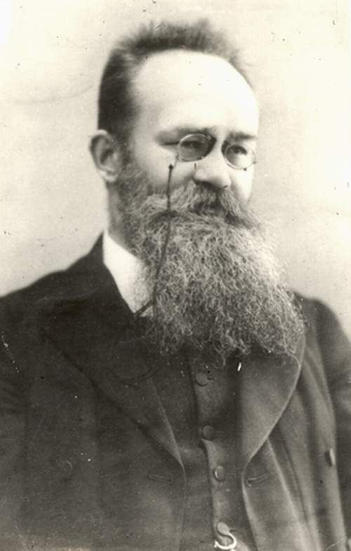6)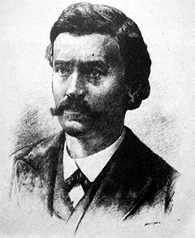

1784 1805 1834

- Розвиток логічного мислення.
Визначте,чиє прізвище є зайвим у даному переліку. Поясніть чому:
М. Костомаров, П. Гулак – Артемовський , В. Каразін, В. Антонович,
М. Максимович , М. Грушевський.
3. Розвиток зорової пам`яті.
Перед вами фотографії провідних українських університетів. Позначте знаком *той з них, що був заснований раніше, та знаком ~ той, що на початку 19 ст. відіграв провідну роль у розгортанні українського руху.

⃝ ⃝ ⃝
- Розвиток логічної пам`яті.
Установіть відповідність між іменами видатних діячів та їх характеристиками:
⃝М. Максимович 1) Вихованець Харківського університету, що став
видатним істориком, фольклористом,викладачем
Київського університету.
⃝В. Антонович 2)Перший ректор Київського університету, захоп-
ленням якого стали історія та фольклор, незважа-
ючи на основну спеціальність – ботаніку.
⃝М. Костомаров 3)Викладач Київського університету, засновник
Історичного джерелознавства, виплекав плеяду
учнів, серед яких – М. Грушевський.
⃝П. Гулак - 4) Був не тільки викладачем історії та географії у
Артемовський Харківському університеті та його ректором, а й
письменником - байкарем.
⃝М. Грушевський

Тема 8 : Українська революція та перші десятиліття більшовицької влади.
- Розвиток наочно – образного мислення.
Роздивіться ілюстрації. Чи дають вони підстави для висновку про куркулів як про багатіїв, що нечесно здобули свої ставки?Яким настроєм перейняті зображені люди? Які почуття викликають події, зображені на фото?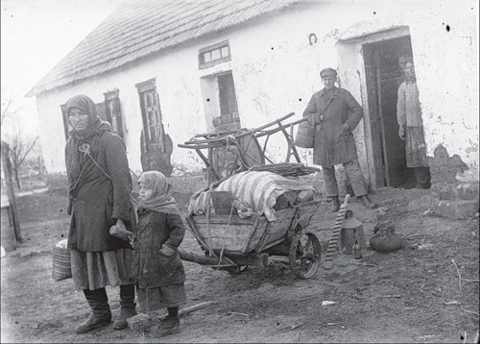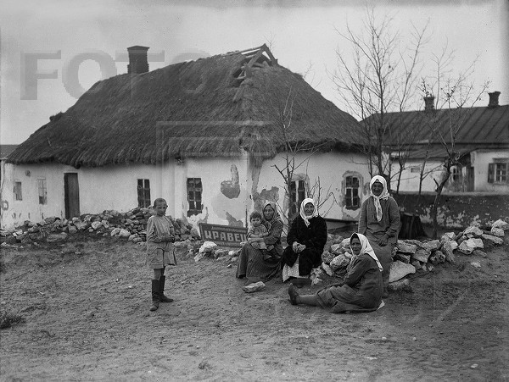
- Розвиток логічного мислення.
Яка з указаних ілюстрацій є зайвою у темі «Українська революція»? 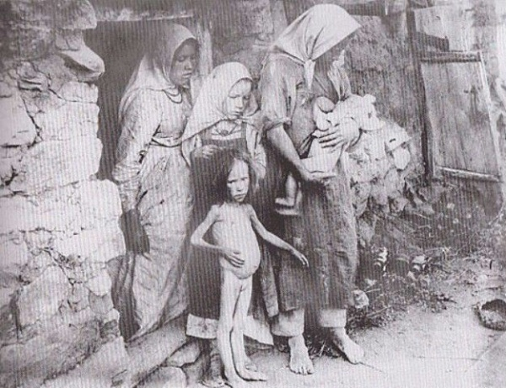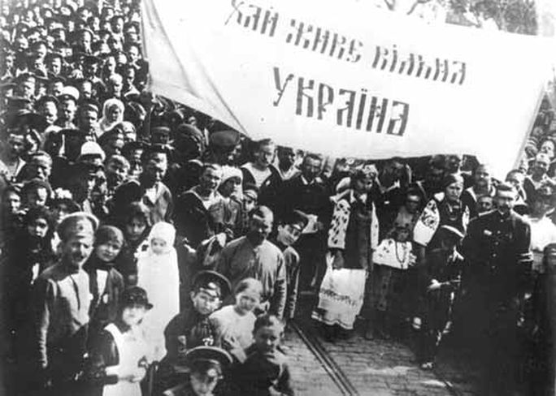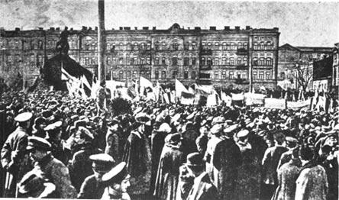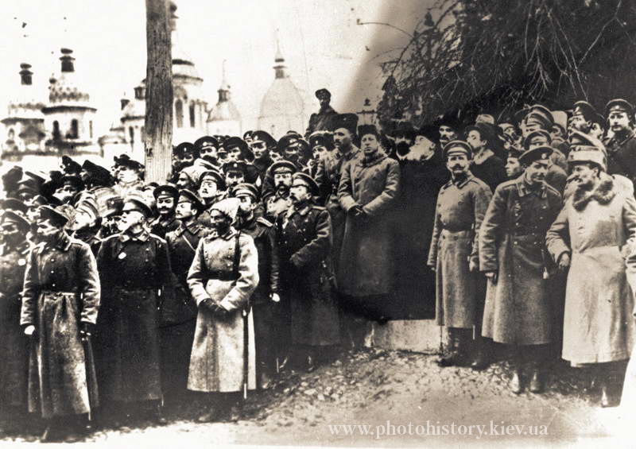

- Розвиток зорової пам`яті.
Розставте ілюстрації у хронологічній послідовності:

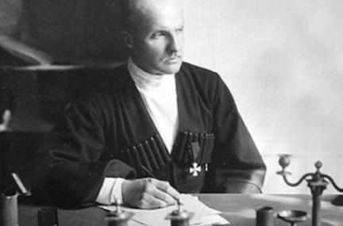
- 2)

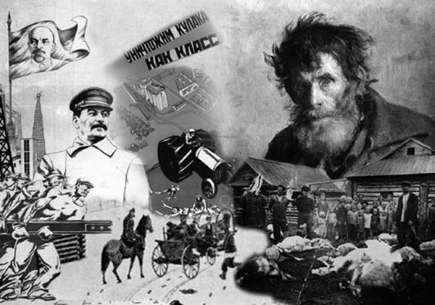
3) 4)
- Розвиток логічної пам`яті.
Підкресліть терміни і поняття, за допомогою яких можна охарактеризувати більшовицьку владу в Україні:
Терор, козак, громади, колгосп, завод - гігант, меценат, індустріалізація, куркуль, голодомор, університет.

Тема 9 : Україна в ІІ світовій війні та Великій Вітчизняній війні.
- Розвиток наочно – образного мислення.
Роздивіться карту на с. 151підручника та розгадайте загадку «Міста - герої».
Після завершення війни Києву та низці інших міст за героїзм їх мешканців у боротьбі з ворогом було присвоєно звання «місто – герой». Дізнайтесь назви міст України, що отримали це звання, переставивши букви у правильному порядку:
1)д | а | с | о | е
2)в | а | т | о | с | п | о | л | ь | с | е
3)р | е | к | ч

- Розвиток логічного мислення.
За наведеними словами з`ясуйте, про яку подію йде мова. Складіть за допомогою цих слів невелику розповідь про цю подію:
Окупація, героїзм, бій, рух Опору, визволення.
- Розвиток зорової пам`яті.
Скориставшись картою на с. 151підручника, встановіть послідовність звільнення міст України від нацистської окупації: Луганськ, Одеса, Ужгород, Харків, Київ.

- Розвиток логічної пам`яті.
Установіть відповідність між датами та подіями:
⃝1 вересня 1939 року 1 День Перемоги у Великій Вітчизняній війні
⃝22 червня 1941 року 2 початок Другої світової війни
⃝6 листопада 1943 р. 3 завершення визволення України від німецько -
фашистських загарбників
⃝9 травня 1945 року 4 напад Німеччини та її союзників на СРСР
5 звільнення Києва від німецько - фашистських
загарбників.
Тема 10 : Україна незалежна.
- Розвиток наочно – образного мислення.
Сконструюйте із поданих ілюстрацій послідовну історію незалежної України: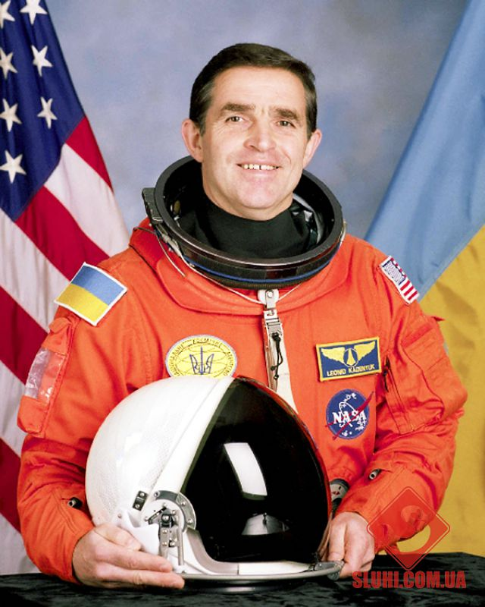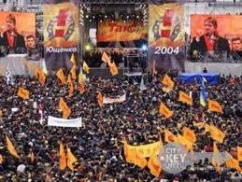
- 2)
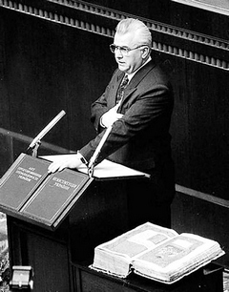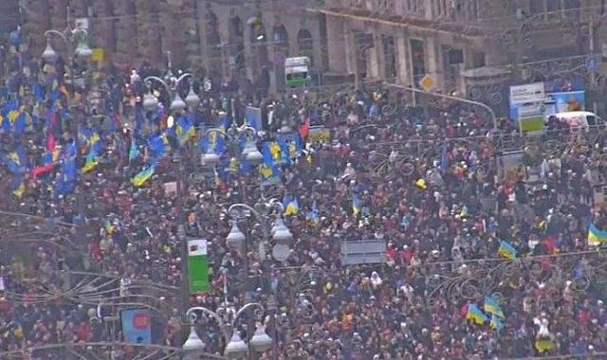
3) 4)
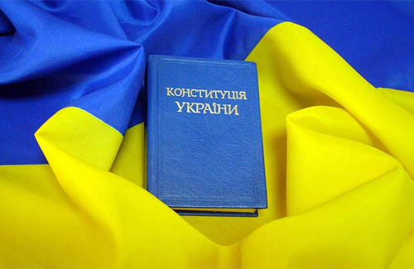 5 )

2. Розвиток логічного мислення. Заповніть пропуски у схемі:

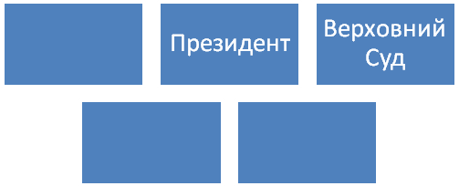

3.Розвиток зорової пам`яті.
Роздивіться карти та дайте відповіді на запитання:

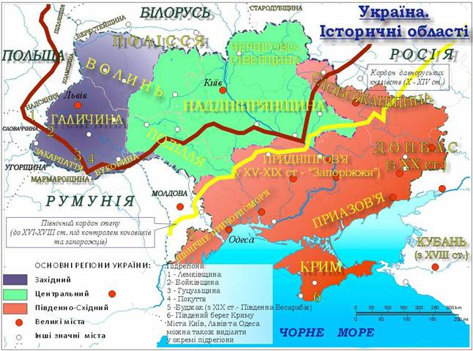
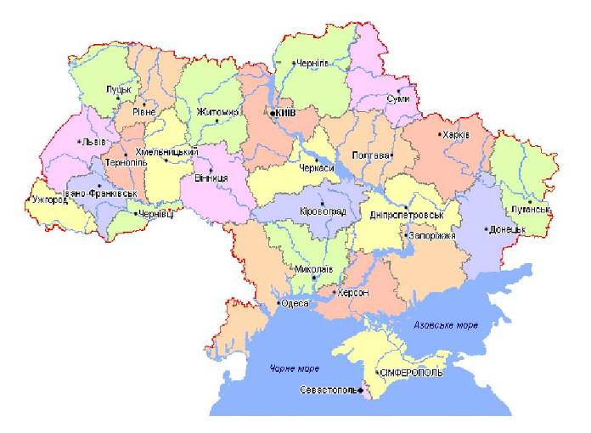
На які адміністративні одиниці поділена Україна? З яких одиниць складається Галичина, Слобожанщина? Якими областями протікає Дніпро? З якими державами межує Україна?
4.Розвиток логічної пам`яті.
Встановіть співвідношення між датами та подіями:
⃝грудень 1991 1 політ у космос космонавта незалежної України
⃝вересень 1996 2 референдум на підтримку незалежної України
⃝червень 1996 3 грошова реформа у незалежній Україні ( запровадження
гривні)
⃝1997 4 прийняття Конституції незалежної України
5 ухвалення Акту проголошення незалежності України.

Пояснювальна записка
„ Навчання може бути справді доступним лише тоді, коли з поля уваги вчителя не випадає жоден учень. Це ставить школу перед необхідністю організації індивідуального підходу", - зауважувала у 19 ст. українська громадська діячка Христина Алчевська.
Дійсно, багаторічним педагогічним досвідом було підтверджено, що кожному учневі притаманні свої, самобутні і неповторні риси та якості. Учні розрізняються індивідуальними властивостями нервової системи, темпераментом, нахилами, інтересами, здібностями, особливостями мислення, уяви, пам’яті, емоцій, вольових дій, життєвим досвідом, активністю у навчанні і громадському житті, темпами роботи, швидкістю засвоєння навичок, утворення звичок . Тому актуальною стає тема особистісно орієнтованого та диференційованого підходу в навчанні. Індивідуалізація у „Педагогічній енциклопедії” визначається як „... організація учбового процесу, при якій вибір способів, прийомів, темпу навчання враховує індивідуальні відмінності учнів, рівень розвитку їх здібностей до учіння".
Зазвичай у навчальному процесі індивідуалізація здійснюється за здібностями( чи за їх відсутністю), за інтересами, за талантами. Але особливо важливим є застосування особистісно орієнтованого підходу у навчанні «важких дітей», до яких належать учні, у яких, внаслiдок важких умов їх життя в сiм’ї, негативного впливу з боку батьків та недоліків у вихованнi, сформувалися бiльш чи менш сталi ознаки недисциплiнованої поведінки. Ще більше потребують посиленої уваги педагогів діти, недисциплiнованiсть яких зумовлюється порушеннями психiчного здоров’я, неврозами, надмiрною iмпульсивнiстю, руховими розладами, а також ті, яких природа позбавила можливості на достатньому рівні сприймати світ й відчувати свою належність до нього внаслідок хвороби, вади чи патологічного стану. Проблемою є те, що в сучасному світі значно зросла кількість дітей з «межовим» розвитком , який може бути наближеним до нормального лише за умови правильного виховання та спеціального, коригую чого навчання. Зокрема, оскільки у дітей з особливими потребами часто спостерігаються порушення психічної діяльності – пам`яті, уваги, мислення, мовлення, моторики, емоційної сфери – діяльність учителя полягає у пошуку оптимальних завдань, спрямованих не тільки на системну корекцію вказаних вад, а й на реалізацію змісту навчального предмету. В арсеналі педагога мають бути такі корекційні методи, як
- наочні опори у навчанні
- коментувальне керування вчителем
- поетапне формування розумових дій.
Останніми роками у вітчизняній педагогіці стали створювати навчальні посібники, різні дидактичні матеріали, робочі завдання як методичну допомогу вчителю у процесі індивідуалізації навчання. Поданий комплект дидактичних завдань з історії України для 5 класу до теми ІІ «Про що і про кого розповідає історія» , пристосований і до потреб індивідуальної та інклюзивної освіти у школі,містить завдання, спрямовані на розвиток
- наочно – образного та логічного мислення
- зорової та логічної пам`яті.
Автор має надію, що дані завдання допоможуть колегам у реалізації особистісно орієнтованого та диференційованого підходу у навчанні з метою організації ефективного навчального процесу з урахуванням індивідуальних особливостей кожної дитини.

Список використаних джерел:
Власов В . С. Історія України( Вступ до історії): підручник для 5 кл. – К.: Генеза, 2013.
Гісем О.В.,Мартинюк О.О. Вступ до історії України. 5 клас: Універсальний навчальний комплекс. – Харків: Веста, 2006.
Діти з особливими освітніми потребами у загальноосвітньому навчальному закладі // Класному керівнику. Усе для роботи. – 2013. -№7. –с.52 -61.
Інтернет – ресурси:
http://images.yandex.ua
http://osvita.ua
http://rpp.nashaucheba.ru/docs
http://www.archito.org.ua

